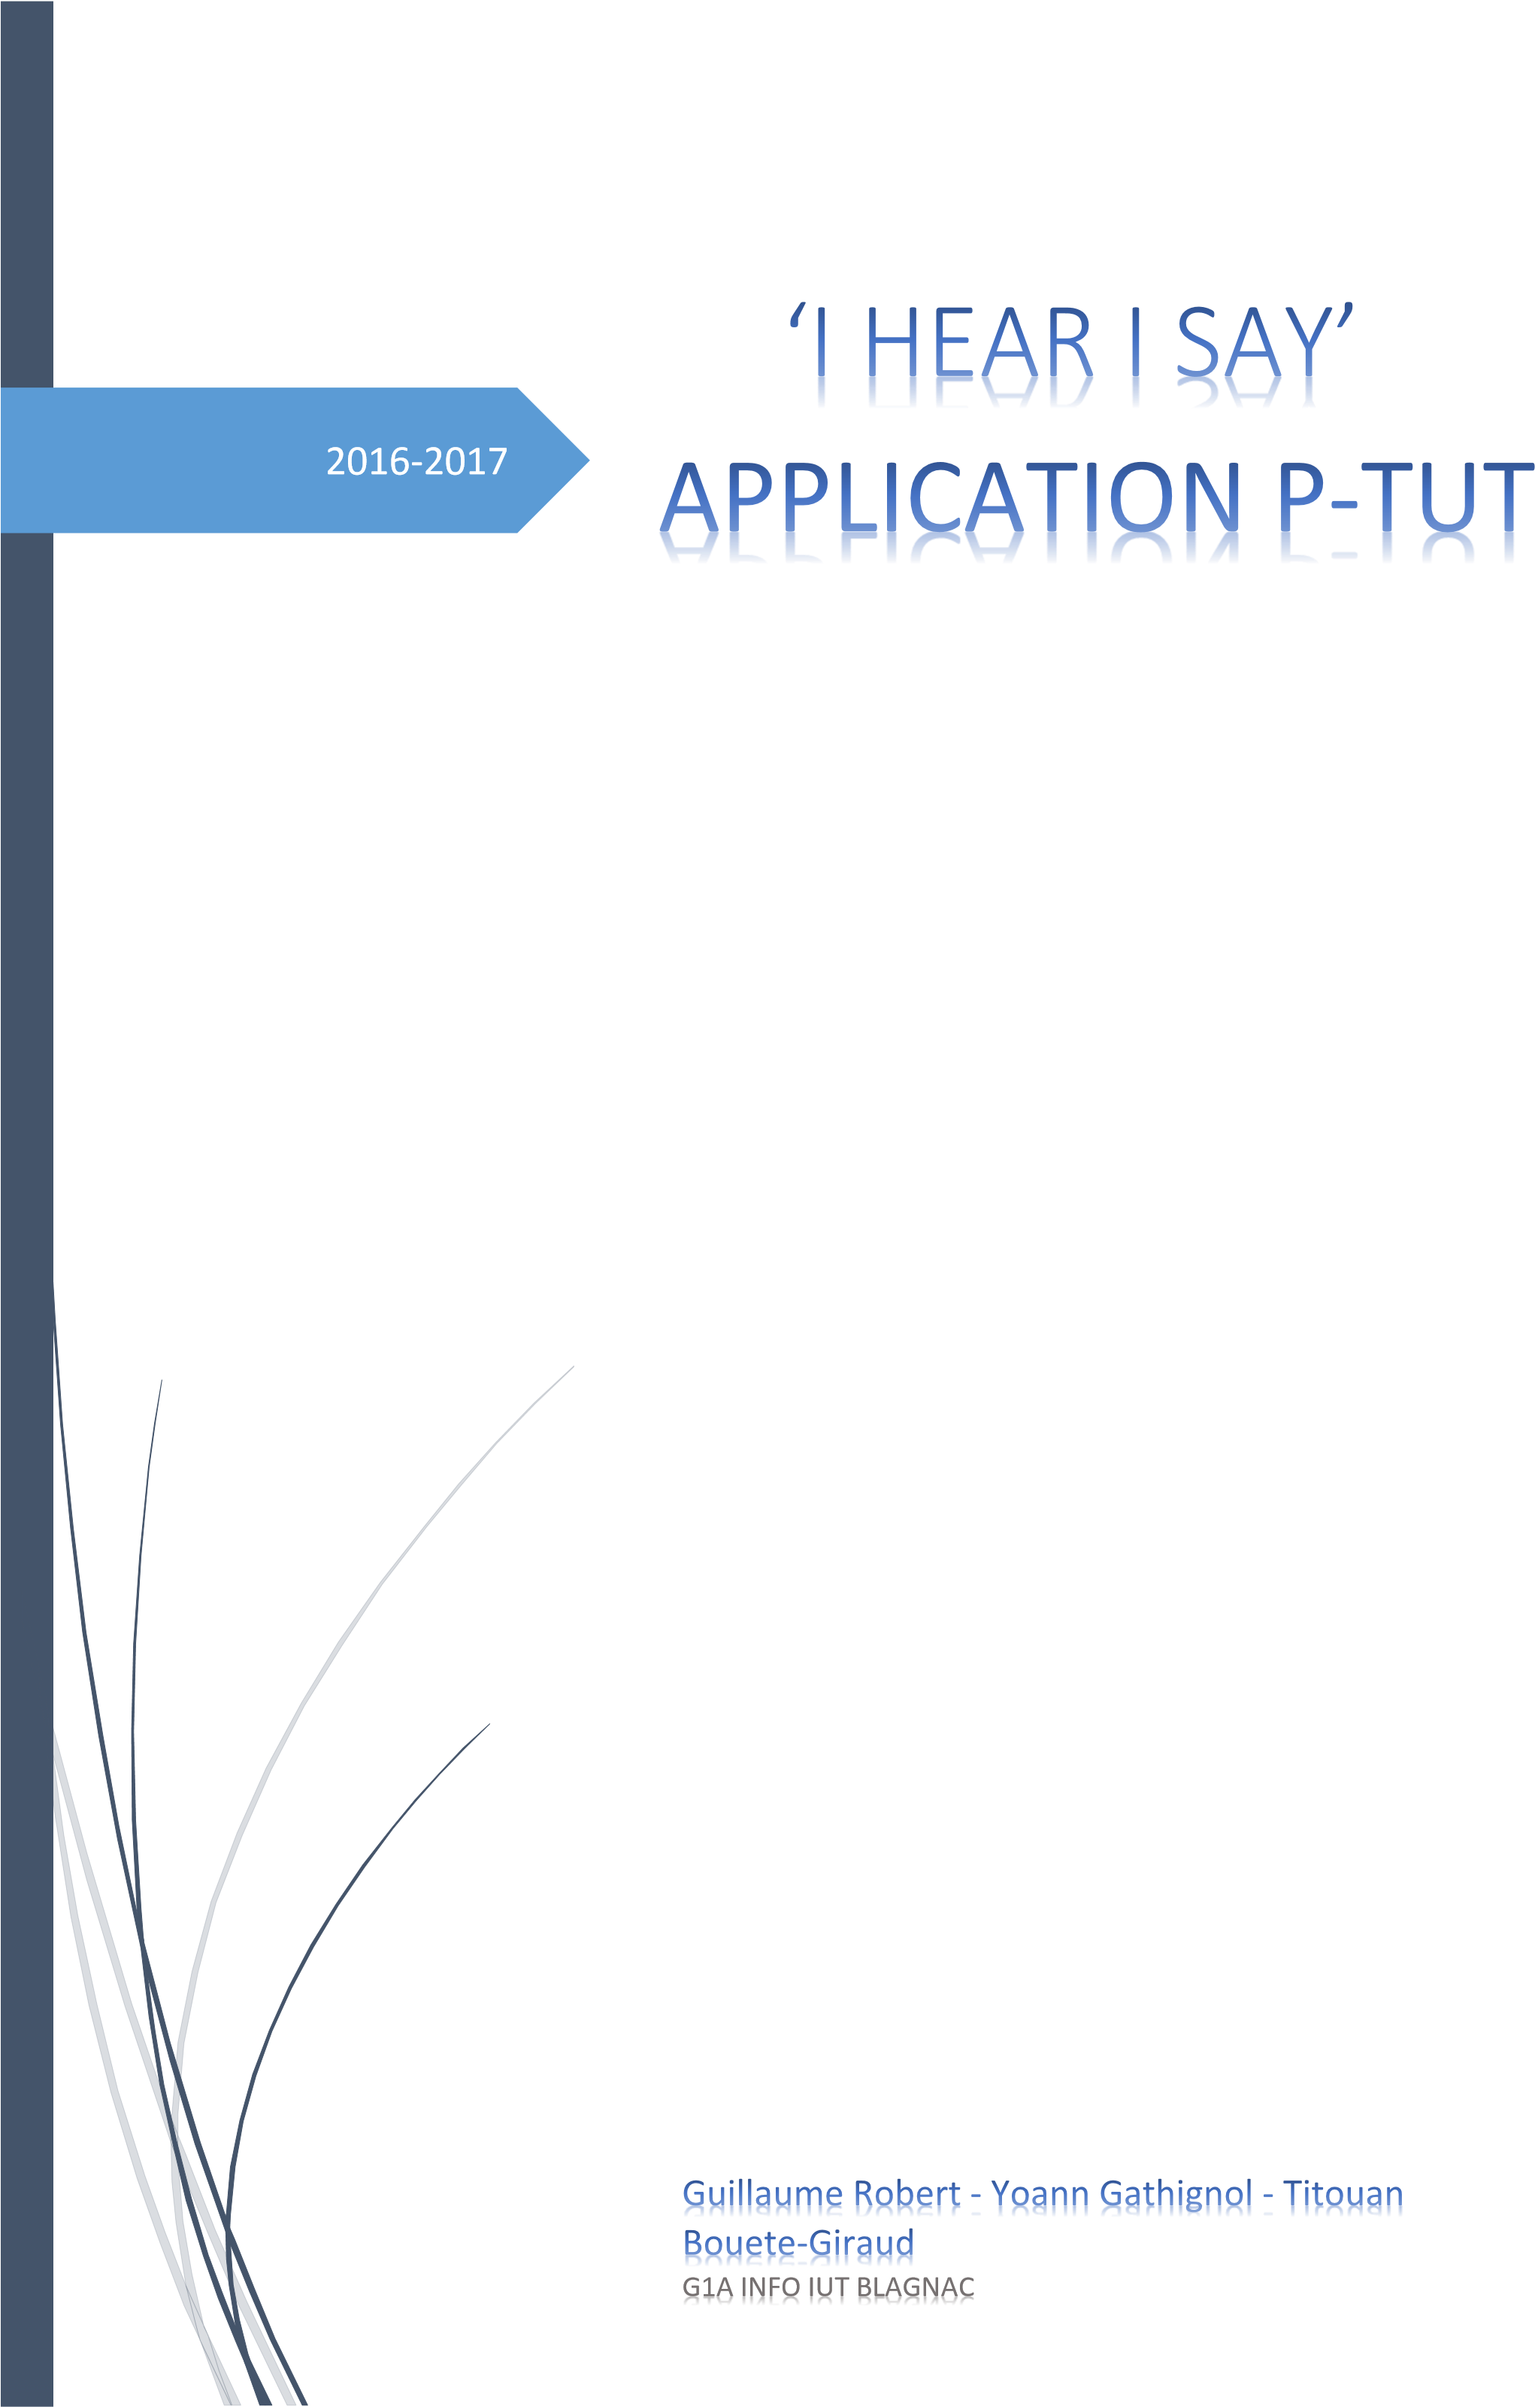

Table des matières

Introduction 3

1. Présentation du projet 3

1.1 Contexte 3

1.2 Objectifs 3

1.3 Description de l’existant 4

2. Expression des besoins 4

2.1 Besoins fonctionnels 4

2.2 Evolutions envisagées 5

3. Contraintes 5

3.1 Délais 5

3.2 Contrainte de données 5

4. Déroulement du projet 6

4.1 Planification 6

4.2 Plan d’assurance qualité 6

4.3 Documentation 7

4.4 Organisation de l’équipe 7

4.5 Outils utilisés 7

4.6 Organisation mise en œuvre dans l’étape CDCU 7

Conclusion 8

# Introduction

Ce document représente notre cahier des charges concernant le projet tuteuré ***« I Hear I Say »***. En effet au cours de notre deuxième année d’IUT informatique nous devons réaliser un projet en groupe. Nous avons donc choisi ce sujet car il est en rapport direct avec la langue anglaise et que nous faisons partie d’un groupe anglais. Aussi, cela nous permet d’approfondir nos connaissances dans les interfaces graphiques en Java, la base de données SQL (éventuellement) etc… Cela nous permettra de développer notre sens de l’autonomie, nos compétences relationnelles par le biais du travail d’équipe et des entretiens avec le client.

Ce projet nous apporte une expérience pseudo-professionnelle en termes d’organisation du travail, de la relation avec le client et du travail de groupe.

# Présentation du projet

## 1.1 Contexte

Nous devons réaliser une application permettant d’aider un professeur d’anglais à créer un exercice de prononciation. En effet grâce à ce projet la mise en œuvre de son exercice sera facilitée et il y aura un gain de temps. La méthode agile sera appliquée lors du développement de cette application, ce qui signifie une présentation de l’avancement au client (et au professeur référent) environ tous les 15 jours.

## 1.2 Objectifs

Nous avons pour but de réaliser une application qui permet de générer des grilles. Chaque grille sera composée d’une suite de mots reliés avec un ordre précis afin que tous 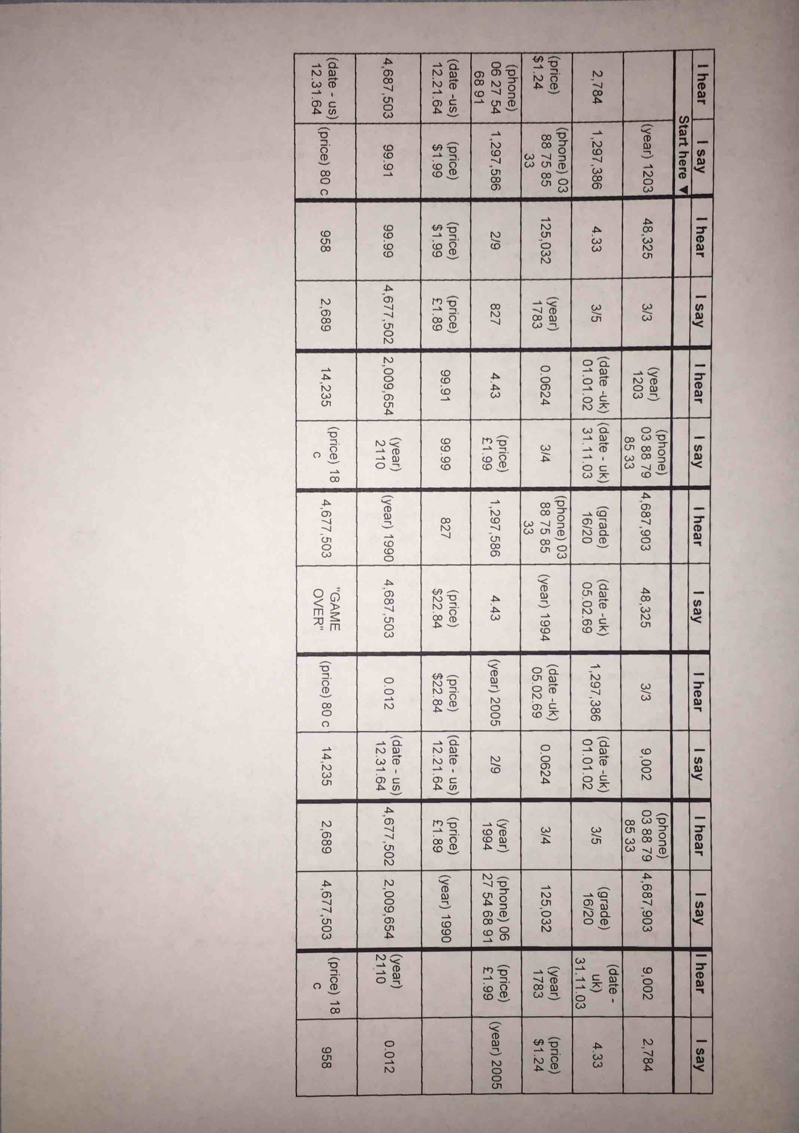les mots soient prononcés et entendus. Enfin l’application devra générer un fichier qui pourra être imprimé sous forme de grille et exporté (pour une modification ultérieure par exemple).

## 1.3 Description de l’existant

Nous avons des exemples de résultats attendus par le client. Nous devons permettre à l’utilisateur de générer une grille comme ci-dessous :

Figure 1 : Exemple du document à générer

2. Expression des besoins

## 2.1 Besoins fonctionnels

Cette application permettra de créer et de modifier des grilles que l’on pourra importer et partager avec d’autres personnes (entre professeurs d’anglais par exemple). En outre, l’application pourra offrir des fonctionnalités telles que la recherche multicritères d’une grille.

Voici les besoins principaux de ce projet :

* Créer une nouvelle grille
* Modifier la grille
* Importer une grille existante
* Exporter une grille
* Générer un fichier imprimable
* Obtenir un historique
* Pouvoir filtrer les grilles (nom de la grille, date de création, auteur, thématique et le semestre)

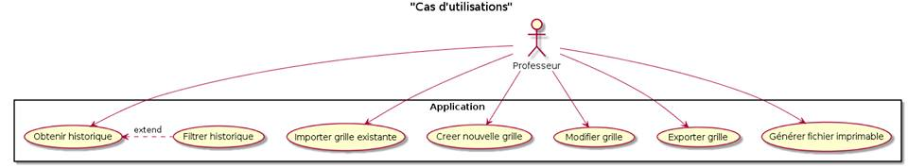

*Figure 2 :* Diagramme des cas d’utilisations

## 2.2 Evolutions envisagées

Dans cette partie nous allons faire un recueil des besoins qui pourront éventuellement être réalisés dans une deuxième partie (si le projet et terminé avant les délais).

* Il faudrait faire un site qui permettrait d’accéder à la base de données depuis n’importe quelle machine.
* Aussi, il faudrait étudier la possibilité d’ajouter un moteur de prononciation (exemple Google traduction…).
* Il pourrait y avoir un système d’identification (Etudiant / Professeur) avec des droits différents.

# 3. Contraintes

## 3.1 Délais

Le rendu final du projet sera le vendredi 10 mars 2017. Entre temps, des versions intermédiaires seront déposées.

## 3.2 Contrainte de données

L’application contiendra principalement du texte alors le poids sera négligeable (de l’ordre de quelques Mo). Une taille maximale des grilles sera imposée pour assurer un rendu visuel optimal.

# 4. Déroulement du projet

## 4.1 Planification

Comme tous projets, il y aura des délais à respecter. Nous allons ici présenter les dates importantes.

|  |  |
| --- | --- |
| CDCU - Cahier Des Charges Utilisateur | Semaine 43 (Mer 26/10) |
| DAC - Dossier d'Analyse et de Conception | Semaine 50 (Ven 16/12) |
| Prototype V0 (optionnel, selon projets) | Semaine 50 (Ven 16/12)  ou semaine 1 (Ven 06/01) |
| [Prototype fonctionnel](http://webetud2.iut-blagnac.fr/mod/page/view.php?id=702) + recette client  + [Soutenance](http://webetud2.iut-blagnac.fr/mod/page/view.php?id=6036) | Semaine 4 (Ven 27/01)  Semaine 4 (Lun 23-Mar 24/01) |
| [Livraison finale](http://webetud2.iut-blagnac.fr/mod/page/view.php?id=6037) + recette client | Semaine 10 (Ven 10/03) |

Figure *3 :* Planning et dates importantes

Voici sous forme de diagramme de *GANTT* qui est un diagramme prévisionnel, le planning que nous nous fixons et qui sera amené à évoluer :

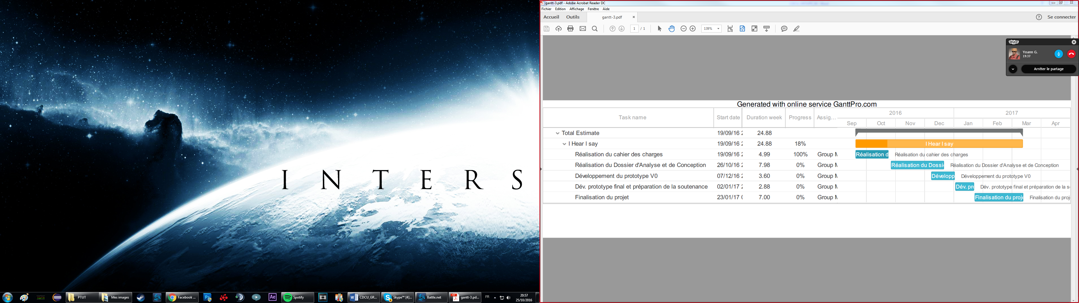

*Figure 4 :* Diagramme de Gantt

## 4.2 Plan d’assurance qualité

Pour évaluer la qualité de notre logiciel nous allons le faire tester par différentes personnes (dont les clients principaux) afin d’avoir le maximum de retours différents possibles. Au cours des rendez-vous, des démonstrations seront effectuées.

## 4.3 Documentation

Il y aura plusieurs documents qui accompagneront le rendu de l’application : une documentation utilisateur ainsi qu’une documentation technique. La documentation utilisateur permettra à ce-dernier de comprendre et utiliser pleinement les fonctionnalités de l’application. D’un autre côté, la documentation technique permettra de comprendre comment l’application a été construite et comment elle fonctionne (mais cette fois ci du côté code et non interface). Il y aura aussi un « READ ME » qui fournira les prérequis et expliquera comment lancer l’application, etc.

## 4.4 Organisation de l’équipe

Pour le moment il n’y a que le rôle de manager qui est fixé, les autres rôles seront définis au fur et à mesure de la concrétisation des tâches à réaliser. Nous procédons à des réunions hebdomadaires afin de faire le point sur l’avancement des tâches actuelles et futures.

## 4.5 Outils utilisés

Lors de la réalisation de ce projet nous serons amenés à utiliser différents outils et supports tels que : Skype, Git, Facebook, clé USB, Eclipse, SQL Developer, Microsoft Office, AsciiDoc, plant UML…

## 4.6 Organisation mise en œuvre dans l’étape CDCU

Lors de cette étape nous nous sommes regroupés plusieurs soirs sur skype et grâce au partage d’écran nous avons pu élaborer le cahier des charges. Nous sommes aussi restés en contact avec le client et le professeur référent afin d’obtenir leurs retours et d’adapter le CDCU en conséquence.

# Conclusion

Nous sommes très enthousiastes à l’idée de réaliser ce projet car comme mentionné lors de notre introduction il nous permettra d’avoir une approche du monde professionnel et de ce que nous pourrons faire plus tard.